**Управление архитектуры и градостроительства администрации муниципального образования**

**Новокубанский район**

**СВЕДЕНИЯ**

ИЗ ИНФОРМАЦИОННОЙ СИСТЕМЫ

ОБЕСПЕЧЕНИЯ ГРАДОСТРОИТЕЛЬНОЙ ДЕЯТЕЛЬНОСТИ

Местоположение земельного участка:

*Краснодарский край, Новокубанский район,*

*г. Новокубанск, с/т «Испытатель»,*

*ул. Урожайная, 384*

*КН 23:21:0401001:600*

Заказчик: Администрация Новокубанского городского поселения Новокубанского района

.

.

Регистрационный номер: ***ИСОГД 1920 03 19***

Начальник управления архитектуры и градостроительства

администрации муниципального образования

Новокубанский район Т.А. Шолохова

г. Новокубанск

2019г.

***Копия из раздела III (Документы территориального планирования муниципального образования) Графическое приложение:***

*1. Копия фрагмент карты функциональных зон генерального плана Новокубанского городского поселения;*

***Настоящие Сведения подготовлены на основе действующих ресурсов и справочной информации информационной системы обеспечения градостроительной деятельности Новокубанского района по состоянию на***

*07 января 2019 г.*

***Раздел IV (Правила землепользования и застройки)***

*2. Фрагмент карты градостроительного зонирования правил землепользования и застройки Новокубанского городского*

*3. Градостроительный регламент*

***Настоящие Сведения подготовлены на основе действующих ресурсов и справочной информации информационной системы обеспечения градостроительной деятельности Новокубанского района по состоянию на***

*07 января 2019 г.*

**Основание предоставления сведений ИСОГД (информационной системы обеспечения градостроительной деятельности):**

Заявление заказчика: Администрация Новокубанского городского поселения Новокубанского района

Начальник управления архитектуры и градостроительства

администрации муниципального образования

Новокубанский район Т.А. Шолохова

Приложение № 2

к рег. № ИСОГД 03634101030001



**Копия фрагмента карты функциональных зон генерального плана г. Новокубанск**

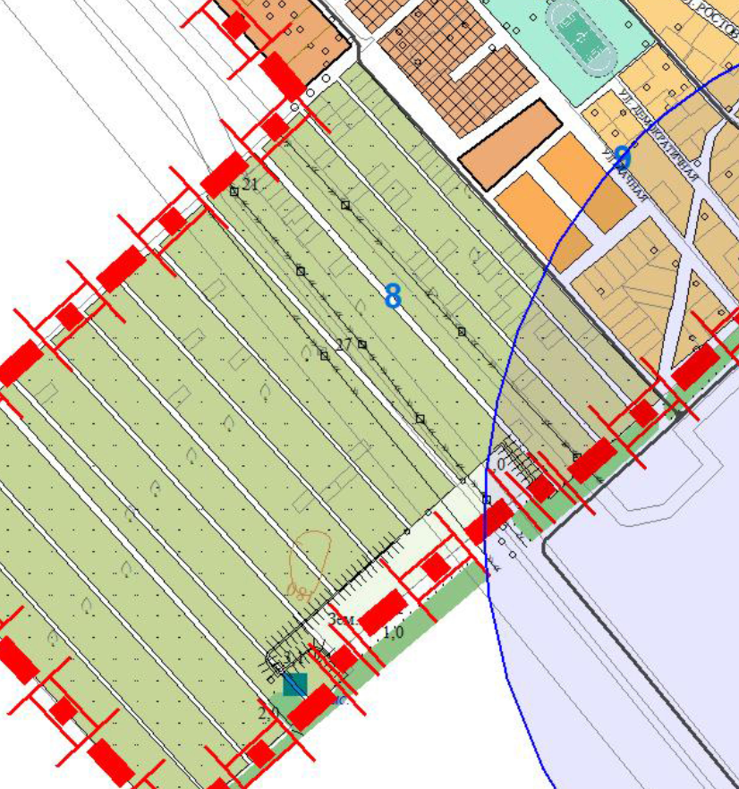

**Условные обозначения:**



Рассматриваемый земельный участок

Утвержден 19.10.2012

Реш. № 384

Внесен.изм. 27.12.2018г.

Реш.№571

Приложение № 1

к рег. № ИСОГД 03634101030014

На стадии разработки генерального плана красные линии не установлены

**лист**

**1**

**УПРАВЛЕНИЕ АРХИТЕКТУРЫ И ГРАДОСТРОИТЕЛЬСТВА АДМИНИСТРАЦИИ МУНИЦИПАЛЬНОГО ОБРАЗОВАНИЯ НОВОКУБАНСКИЙ РАЙОН**



**Фрагмент карты градостроительного зонирования правил землепользования и застройки**

**Новокубанское г/п**

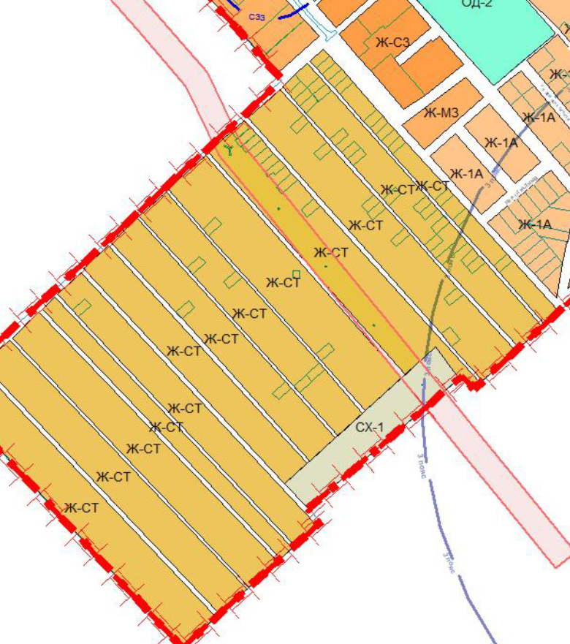

**Условные обозначения:**



Утверждено:

01.08.2014

Решение: № 585

Внесение измен.

22.06.2018г.

Решение №489

Внесен.изм. 27.12.2018г.

Реш.№572

Рассматриваемый земельный участок ориентировочно расположен в **зоне Ж-СТ**

Приложение № 2

к рег. № ИСОГД 03634101040021

**Лист**

**2**

**УПРАВЛЕНИЕ АРХИТЕКТУРЫ И ГРАДОСТРОИТЕЛЬСТВА АДМИНИСТРАЦИИ МУНИЦИПАЛЬНОГО ОБРАЗОВАНИЯ НОВОКУБАНСКИЙ РАЙОН**

**Лист**

**1**